ПРОЕКТ

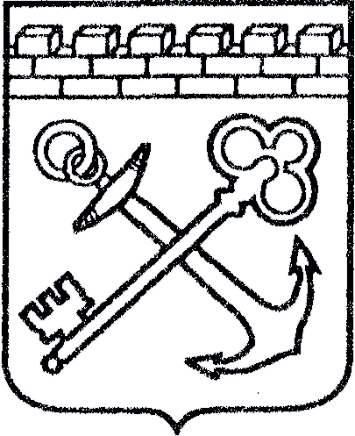
АДМИНИСТРАЦИЯ ЛЕНИНГРАДСКОЙ ОБЛАСТИ
КОМИТЕТ ПО КУЛЬТУРЕ ЛЕНИНГРАДСКОЙ ОБЛАСТИ

ПРИКАЗ

«___»____________2016 г. №_______________

г. Санкт-Петербург

О внесении изменений в отдельные приказы
комитета по культуре Ленинградской области

В целях приведения нормативных правовых актов комитета по культуре Ленинградской области в соответствие со статьей 2 областного закона от 29.12.2015 № 148-оз «Об административно-территориальных преобразованиях во Всеволожском муниципальном районе Ленинградской области», согласно которой статус муниципального образования Ленинградской области «Заневское сельское поселение» изменен с сельского на городское,
приказываю:
1. Внести в приказ комитета по культуре Ленинградской области от 27 октября 2014 г. № 01-03/14-103 «Об установлении границ территории объекта культурного наследия регионального значения «Братское захоронение советских воинов и моряков кбф, погибших в 1941-43 гг.» по адресу: д. Янино-1, в 7 км к юго-западу от г. Всеволожска, близ ж.-д. платформы "5 км", на линии Ржевка – Мяглово» следующие изменения:
1.1. в пункте 1 слова «Заневское сельское поселение» заменить словами «Заневское городское поселение».
2. Внести в приказ комитета по культуре Ленинградской области от 27 октября 2014 г. № 01-03/14-102 «Об установлении границ территории объекта культурного наследия регионального значения «Братское захоронение советских воинов, погибших в 1941-44 гг., где захоронен Герой Советского Союза летчик Ржавский Никита Харитонович (1916-1941)», по адресу: д. Суоранда, в 12 км к югу от г. Всеволожска, в зоне деревни» следующие изменения:
2.1. в пункте 1 слова «Заневское сельское поселение» заменить словами «Заневское городское поселение».
3. Настоящий приказ вступает в силу со дня его официального опубликования.
4. Контроль за исполнением настоящего приказа возложить на заместителя начальника департамента государственной охраны, сохранения и использования объектов культурного наследия Лазареву Г.Е.

Председатель комитета Е.В.Чайковский
Подготовил:
О.А.Лавриненко

Согласовано:
Ермаков А.М.

Ознакомлены:
Лазарева Г.Е.
Сорокин А.В.
Ефимова И.Е.

